IT247 Scheda creata il 24 settembre 2026
Descrizione storico-bibliografica
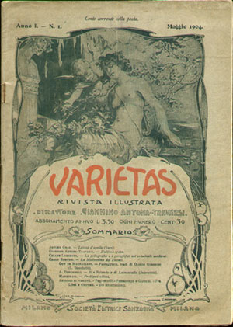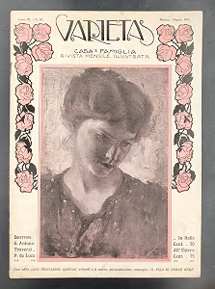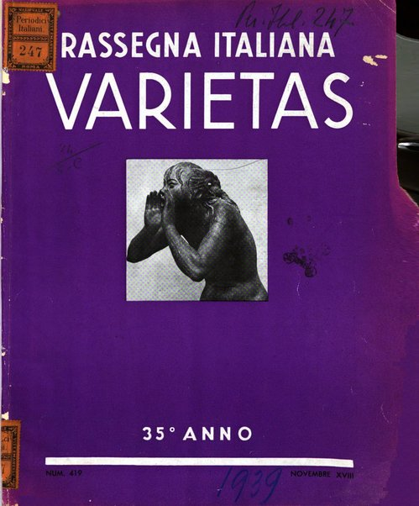
*Varietas : rivista illustrata. - Anno 1, n. 1 (maggio 1904)-anno 36 (1940). - Milano : Società editrice Sonzogno, 1904-1940. – 37 volumi : ill. ; 26 cm. ((Mensile. - Il sottotitolo varia in: rassegna eclettica illustrata italiana [poi] rassegna di vita autarchica italiana. – Direttori: Giannino Antona-Traversi (1904-1912); Pasquale De Luca (1913-1928). – Sospesa dal 1928 al 1930. - Il formato varia: 24 cm (1913); 29 cm (1939). - Poi editore: Varietas. - BNI 1904 2635. – CFI0307758
Nel dicembre 1910 si fonde con: *Casa e famiglia [CH37]; e assume il titolo: *Varietas. Casa e famiglia
Variante del titolo dal 1939: *Rassegna italiana varietas
Direttore editoriale: Antona-Traversi, Giannino <1860-1939>; De Luca, Pasquale
Soggetto: Cultura – Italia – 1904-1940
Copia digitale: 1904-1931; 1933-1937; 1939-1940

*Rassegna nazionale di valorizzazioni autarchiche Varietas. - Anno 37=19, n. 434/435 (feb.-mar. 1941)-n. 440/41 (ago.-set. 1941). - Milano : Arti grafiche Ubezzi & Dones, 1941. – 1 volume : ill. ; 29 cm. ((Bimestrale. - CFI0719442
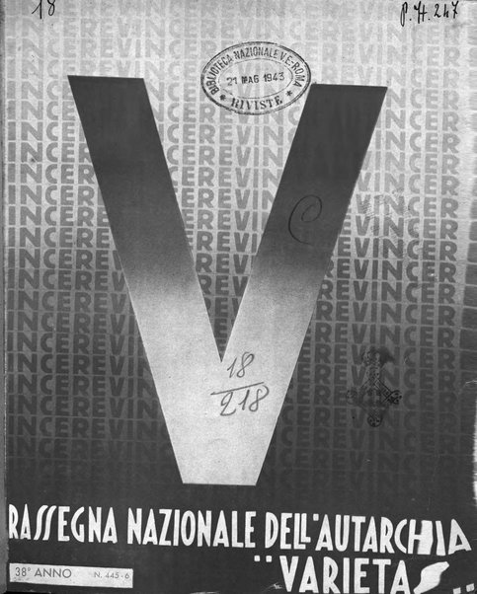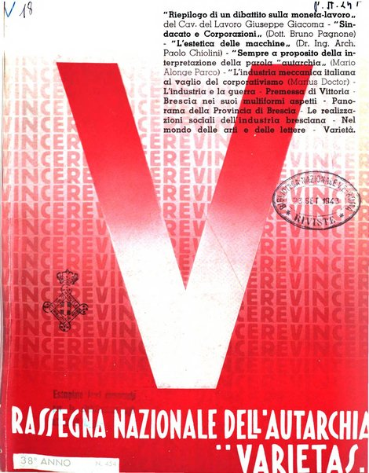
*Rassegna nazionale dell'autarchia Varietas : rivista mensile illustrata. – Anno 37=19/20, n. 442/3 (ott.-nov. 1941)-anno 39, n. 460/61 (giu.-lug. 1943). - Milano : Arti graf. Ubezzi & Dones, 1941-1943. – 3 volumi : ill. ; 29 cm. - CFI0719426
Copia digitale 1942-1943

Soggetto: Macchine utensili - Industria - Italia – 1941-1943
Classe: D338.4762190209452

Informazioni storico-bibliografiche
Varietas è stata una rivista illustrata nata a Milano nel 1904. Pubblicata a cadenza mensile, i dodici numeri annuali erano, per l'epoca, ricchi di fotografie e illustrazioni. La copertina era a colori con disegni artistici tipici del periodo. Ogni numero aveva una foliazione di circa 80-90 pagine.
Nel 1904, anno della sua nascita sotto la direzione di Giannino Antona-Traversi, la rivista fu intitolata "Varietas. Casa e famiglia", nel 1913 la direzione passò a Pasquale De Luca. Nel 1928 le pubblicazioni furono sospese, per riprendere nel 1931. La rivista chiuse nel 1940.
«Varietas» ebbe tra i suoi collaboratori: Carlo Linzaghi, Alberto Martini, Luigi Dal Monte, Basilio Cascella e Francesco Galante. Fra gli illustratori si annoverano: Aldo De Luca (con lo pseudonimo di Aldo Bruno "A.B."), Piero Mazzuccato, George Guillermaz, Luciano Ramo, Enrico Prampolini, Armando Curcio, Carlo Bisi, Carlo D'Aloisio, Enrico Gianeri (Gec) e Rodolfo Paoletti. https://it.wikipedia.org/wiki/Varietas

